Quiche au poulet
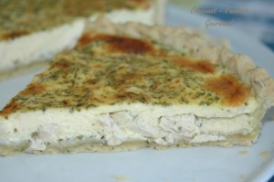 Pour 6 Croquants-Gourmands
La pâte :
- 250 g de farine - 125 g de beurre - 2 càc d'herbes de Provence
- ½ càc de sel fin - 1 jaune d'œuf - 5 càs d'eau environ
La garniture :
- 250 g d'escalopes de poulet
- 2 càs d'huile d'olive
- 400 g de crème fraîche épaisse
- 100 g de lait
- 2 œufs entiers + 2 jaunes
- 2 càs de persil haché
- 1 càs de ciboulette hachée
- sel & poivre du moulin
1 moule à tarte de 26 cm de diamètre
Préchauffage du four à 180°C (chaleur tournante)
La pâte :
Mettre dans le bol du robot la farine, le sel et le beurre en parcelles.
Travailler jusqu'à obtenir un sable grossier. Ajouter les herbes de Provence et le jaune d'œuf.
Mélanger rapidement en ajoutant petit à petit l'eau jusqu'à pouvoir rassembler la pâte en boule. Étaler la pâte au rouleau et en garnir le moule. Piquer à la fourchette.
Couvrir et mettre au frais pendant la préparation de la garniture.
La garniture :
Faire dorer les escalopes de poulet sur les 2 faces dans l'huile chaude.
Couvrir et les laisser cuire 5 minutes de chaque côté. Laisser refroidir.
Couper les escalopes en petits dés et les répartir sur le fond de tarte.
Fouettez dans un saladier la crème, le lait, les œufs entiers et les jaunes.
Saler & poivrer et ajouter le persil et la ciboulette.
Verser cette crème sur le poulet. Enfourner pour 40 minutes.
Servir chaud avec une salade de roquette par exemple.

